논평 보도자료
한전 재무 위기 해결 위해서는 화석연료 의존 줄여야
한전의 재무위기 재발 방지 위해서 정부는 비싼 화석연료 발전에 대한 의존도 줄여야
태양광, 풍력 등 재생에너지 확대는 RE100 요청받는 산업계의 요구

- 어제 추경호 장관은 기획재정부에서 개최된 기자간담회에서 “한전이 애초부터 국민이 수용할 수 있는 수준의 방안을 제시했어야 하는데 그 부분에서 미흡했다"면서 "한전의 여러 자구노력 등에 대해 점검하는 시간이 조금 더 필요하다”라고 한 바 있다. 추 장관의 언급처럼 윤석열 정부는 한국전력 적자의 근본 원인이 한전의 지나친 화석연료에 대한 의존에 있음을 고려해 그 대책으로 한전의 화석연료 노출을 줄일 방안을 적극 펼쳐야 한다. 지난 2월 시작된 러시아의 우크라이나 침공이 장기화되자 석탄과 LNG 등 화석연료 가격이 수백 퍼센트 치솟았다. 전력 생산의 70%가량을 화석연료에 의존하는 우리나라는 두 배 이상 비싸진 연료값을 치르게 되었고, 이에 한전은 최악의 적자 상황을 맞이했다. 하나금융투자는 전기소매요금을 50% 이상 인상하지 않으면 한국전력이 화석연료 가격의 상승으로 인한 부담을 이기지 못할 것이라고 했다.
- 안타깝게도 정부가 제시한 방안은 한국전력의 재무 위기와 거리가 먼 방안들이다. 게다가 최악의 상황은 아직 닥치지 않았다. 겨울철 증가하는 에너지 수요에 맞춰 세계적으로 연료가격이 천정부지로 치솟게 되면, 석탄과 LNG 발전 중심의 우리나라 전력시장은 직격탄을 맞게 될 것이 뻔하다. 전력 생산 비용은 감당하지 못하는 수준으로 치달을 것이다. 한전이 더이상 자기자본으로 이를 흡수하지 못하는 상황이 도래하게 되면 그 부담은 국민에게 폭탄이 되어 돌아올 것이다. 앞으로도 우리나라 전력시장이 화석연료에 의존에서 벗어나지 못하면 화석연료 가격 급변으로 지금과 비슷한 상황을 반복해서 마주할 것이 자명하다.
- 정부는 출렁이는 국제 연료가격과 증가하는 탄소세를 걱정만 해선 안 된다. 현 상황을 통해 늘 널뛰기하며 확보 리스크까지 존재하는 화석연료의 위험성을 깨닫는 좋은 기회로 삼아야 한다. 당장 급하게 쓸 연료를 구할 방안도 고민해야 되지만, 이와 동시에 탈석탄 연도 설정 등 장기적인 화석연료 감축 방향을 수립하고 재생에너지 확대 정책에 총력을 기울여야 할 때다. 유럽은 에너지 위기 시대를 맞아 재생에너지로의 전환에 속도를 더해 에너지 자립으로 나아가는 등 전 세계가 재생에너지 생태계를 구축하는데 앞다투어 나서고 있다. 하지만 우리나라의 태양광, 풍력 발전 비중은 여전히 5%를 밑돌고 있으며, 낮은 재생에너지 비중은 산업계의 신무역장벽이 될 것이라고 우려되고 있다. 국내 산업경쟁력을 제고하기 위해서라도 정부는 ‘재생에너지를 확대하기 위한’ 에너지 정책 방향을 강화해야 한다.
- 지난 정부가 실패한 재생에너지 정책을 답습하지 않기 위해선 재생에너지 친화적인 제도 마련이 우선돼야 한다. 특히 재생에너지 보급 자체를 확대하기 위해 태양광 이격거리를 완화하고 해상풍력 인허가 과정을 간소화하기 위한 정책 도입이 시급하다.
- 경쟁과 시장원칙에 기반한 에너지 시장구조를 구축하겠다는 정부의 에너지정책 방향은 긍정적으로 평가할 수 있다. 현재와 같이 한국전력이 지나치게 화석연료에 의존하게 된 것은 잘못된 전력시장제도의 탓이 크다. 전력시장의 진입규제와 보상체계가 화석연료를 대다수 보유한 한전 발전자회사에 유리하게 작동하여 재생에너지가 한전자회사의 화석연료 발전원과 공정하게 경쟁할 기회를 잃었고, 결국 우리나라는 OECD 국가 중 유례없이 낮은 재생에너지 비중을 가지게 되었다. 한국전력의 과도한 화석연료 의존이 국민의 생활에 가져온 막대한 재무적 피해를 고려하여 정부는 이 기회에 이러한 구태를 고치고 재생에너지 등 미래의 전력원이 한전자회사의 화석연료 자산과 공정하게 경쟁할 수 있도록 해야 한다. 이것이 시장민주주의질서에 부합되게 전력 부문의 화석연료 의존도를 가장 쉽게 줄일 길이다.
- 이러한 개혁과 함께 정부는 2030년대까지 비싼 석탄발전을 퇴출하는 등 한전의 화석연료 노출을 최소화할 의지를 천명해야 하며, 필요하다면 이러한 조기폐쇄를 지원하기 위해 공적금융도 활용해야 한다. 이와 같은 정부와 한전의 자구노력 없는 전기요금 인상 방안은 수용하기 어렵다.
기후솔루션 커뮤니케이션 담당 김원상, wonsang.kim@forourclimate.org, 010-2944-2943
보도자료는 홈페이지(http://www.forourclimate.org) 뉴스룸에서도 볼 수 있습니다
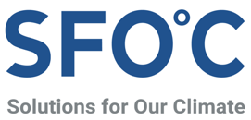

[별첨 1] 발전원별 전력 정산금
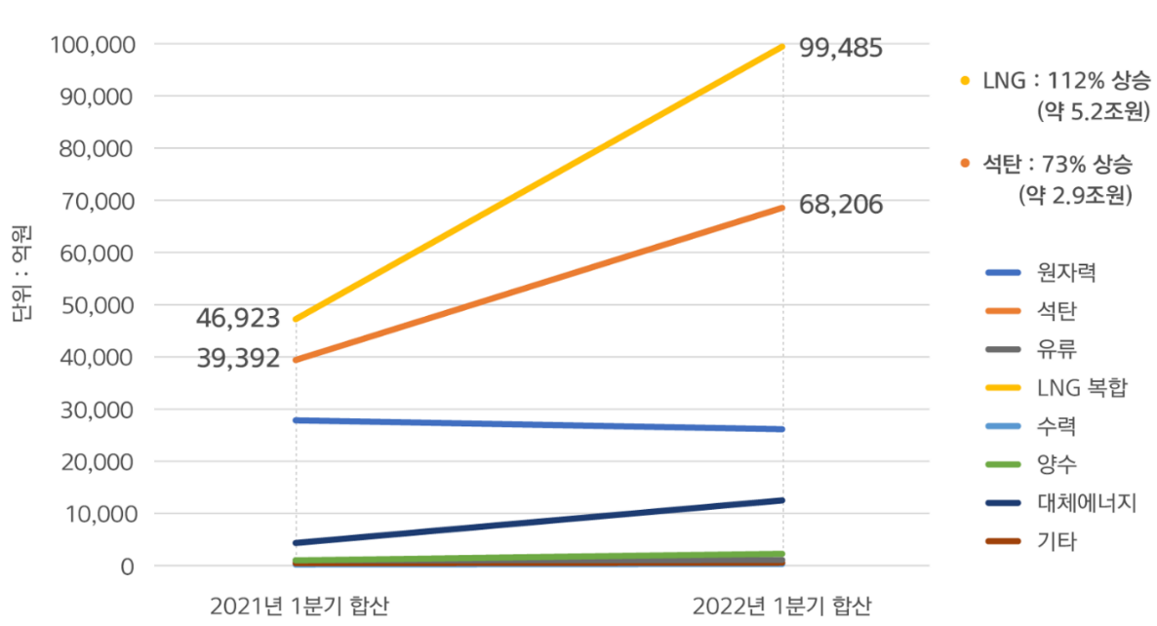
- ‘22년 1분기, 작년 동기 대비 석탄발전의 정산단가는 킬로와트시(kWh)당 최대 약 155원, LNG는 247원까지 상승했음.
- 연료비 급증에 따라 한전이 발전사에 지급해야하는 총 전력 정산금은 9.1조원이 증가했으며, 증가분 중 LNG가 5.2조원, 석탄이 2.9조원으로 전체 증가분의 90% 기여했음.

[별첨 2] 국제유가와 한전 영업실적 추이
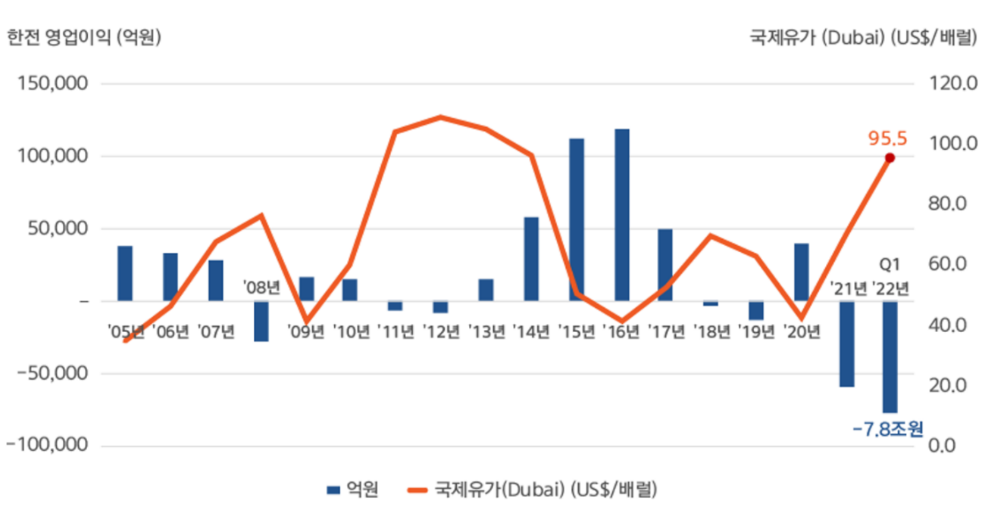
- 지난 20여년간 국제유가의 상승은 한전의 영업적자로 이어진 것을 확인할 수 있음.
- 국제유가의 상승은 화석연료 발전 원가의 상승으로 연결, 발전원가의 상승분이 전기요금에 적절히 반영되지 못하자 한전은 자기자본으로 흡수하고 있는 상황으로 국제유가와 한전의 영업실적은 반비례 관계.

